***Конспект открытого занятия по развитию речи в первой младшей группе «Балапан» Воспитатель: Оразалина Г.С.***

***Тема: «В гостях у бабушки»***

***Цель: Закреплять понятия: огород, грядка, название овощей, уметь соотносить предметы, относящиеся к чайной посуде, называть домашних животных.***

***Задачи: 1) В играх учить соотносить слова с действиями, отвечать на вопросы, как хором, так и по одному.***

***2) Развивать слуховое внимание, речь, коммуникативную деятельность.***

***3) Воспитывать желание помогать взрослым.***

***Ход занятия:***

***Воспитатель: Ребята, смотрите, паровозик на рельсах стоит нас поджидает. Хотите отправиться в гости?***

***Дети: Да***

***Воспитатель: А в гости нас ждёт бабушка. Занимайте свои вагончики. Все готовы?***

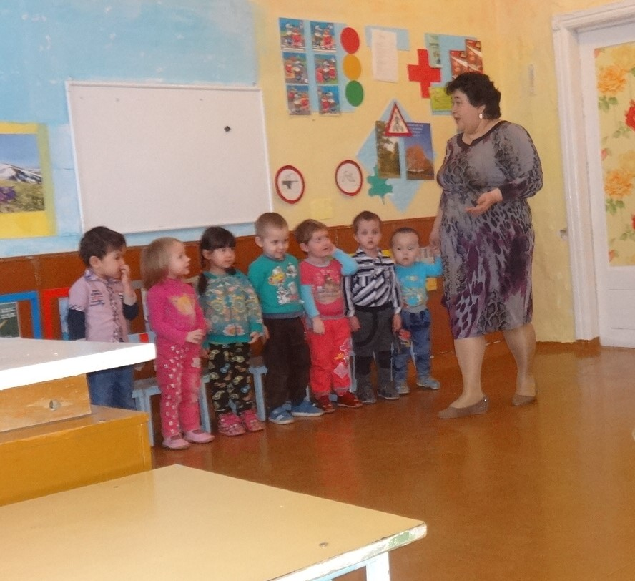

***Дети: Да***

***- Мы сейчас с вами кто?***

***Дети: Пассажиры. Заводим паровозик.***

**Чу-чу-чу,**

**Зелёные вагончики**

**Бегут, бегут, бегут,**

**А круглые колёсики**

**Все тук, да тук, да тук Туту*.***

***-Вот и наша станция, останавливаемся чии. Выходим и пойдёмте со мной (Воспитатель надевает жиллет и косынку) .***

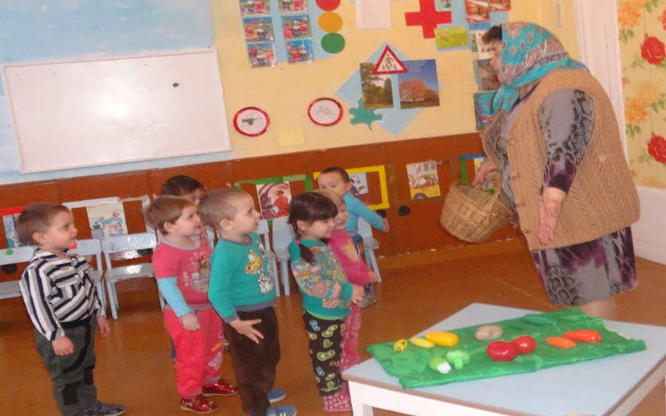

***Ну, здравствуйте, я давно вас жду, мне помощники нужны.***

***Бабушка: Куда мы с вами пришли?***

***Дети: В огород.***

***Бабушка: А это что такое?***

***Дети: грядка***

***Бабушка: А что растет на грядке?***

***Дети: овощи.***

***Бабушка Арина: Ну что помощники, сейчас мы с грядки урожай будем собирать!***

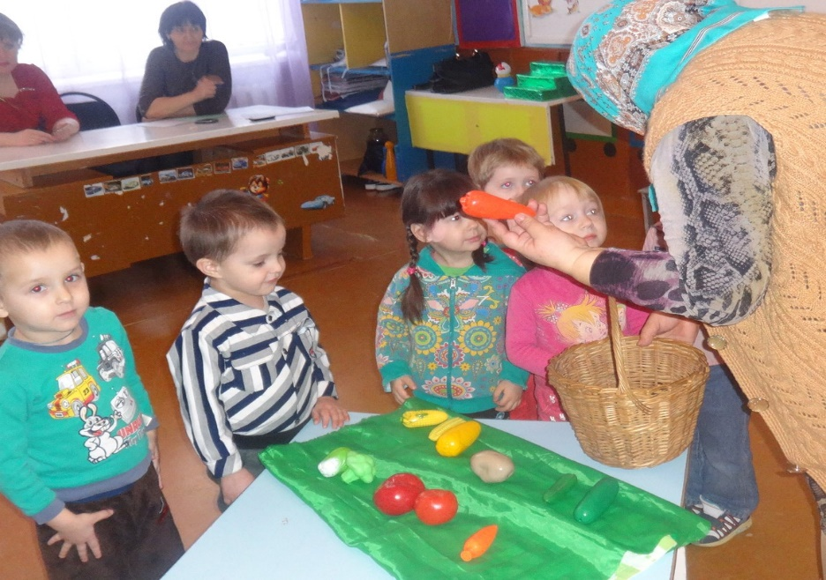

***Игра «Помощники»***

***Дети срывают с грядки овощи и кладут в корзинку.***

***Бабушка : Ксюша, что ты сорвала с грядки?***

***Ксюша: Я сорвала огурец (И так все дети по очереди) .***

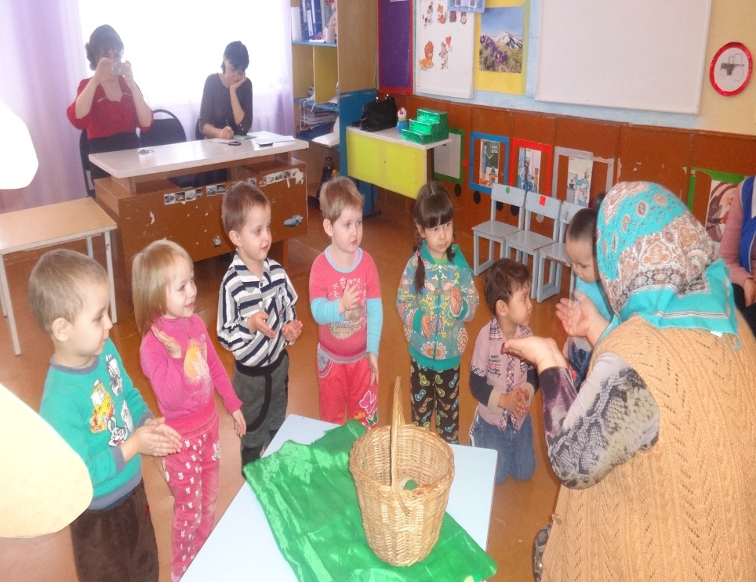

***Пальчиковая игра «Капуста»***

***Мы капусту рубим, рубим,***

***Мы морковку трём, трём,***

***Мы капусту солим, солим,***

***Мы капусту ждем, ждём.***

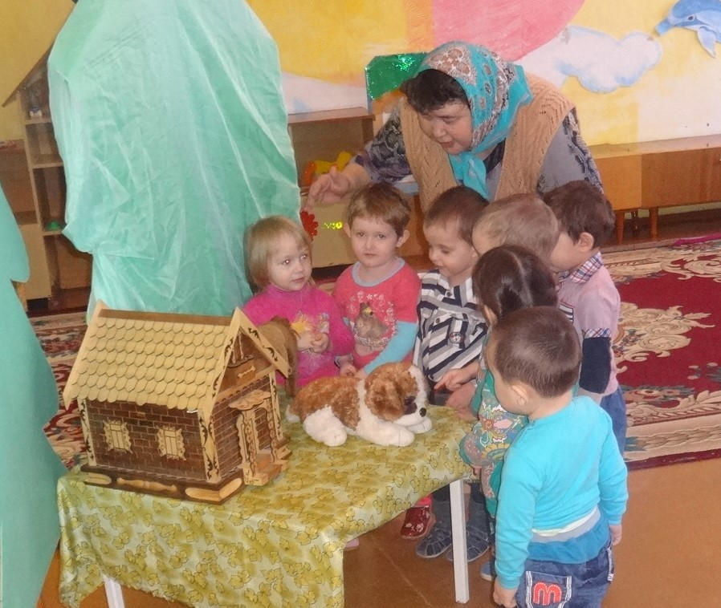

***Бабушка: Ребята, а у меня ещё животные есть. Хотите узнать какие?***

***(Слышится голос лошадки) Это кто?***

***Дети: Лошадка.***

***Бабушка: Давайте с ней поиграем.***

***Дети встают по кругу имитируют, что едут лошадке.***

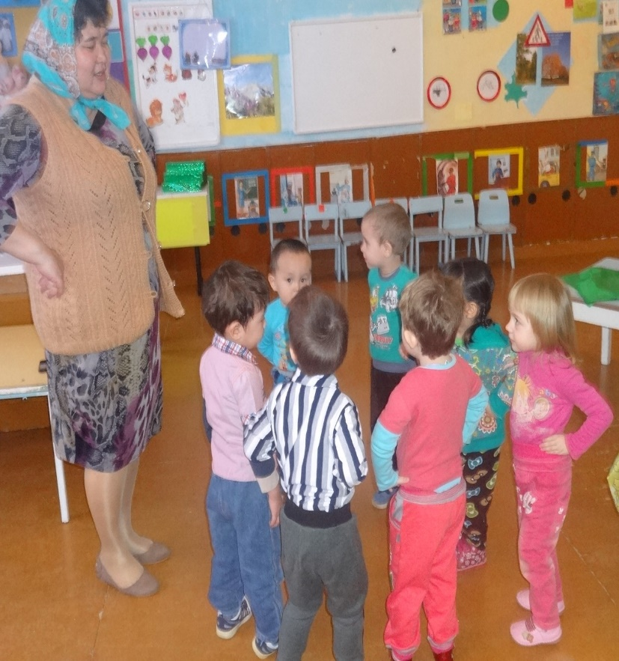

**Еду, еду к бабе деду.**

**НА лошадке в красной шапке.**

**По ровненькой дорожке на одной ножке.**

**Пру**

***Бабушка: Ой, а это кто там Гавкает***

***Дети: Собачка.***

***Собачка - Гав, гав, а со мной поиграете?***

***Дети: Да***

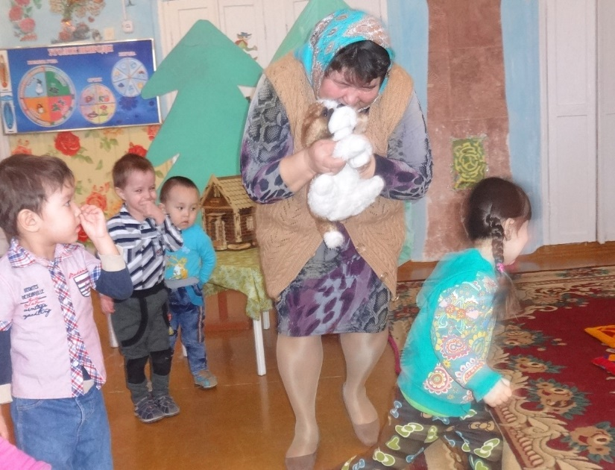

***Подвижная игра «Лохматый пес»***

***Цель: Закрепить навык детей бегать в рассыпную .***

***Развивать ловкость и быстроту в игре.***

***Воспитывать добрые отношения друг к другу.***

***Задачи; После слов «и посмотрим что-то будет» пес с громким лаем бежит за детьми, и дети разбегаются***

***«*Вот лежит лохматый пес, в лапы свой уткнувши нос,**

**Тихо смирно он лежит, Не то дремлет, не то спит.**

**Подойдем к нему, разбудим, И посмотрим, что- то будет. *»***

***После окончания слов пес встает и бежит за детьми!***

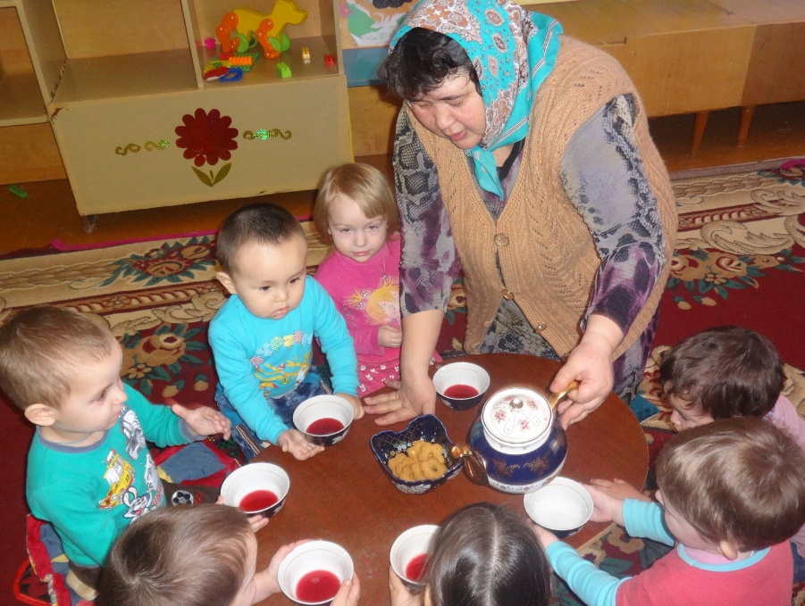

***Бабушка: А я ребятушки, хочу вас чаем напоить. Приглашаю всех за стол, рассаживайтесь удобнее. Воспитатель проводит беседу с детьми, показывает предмет и задаёт вопрос.***

***Бабушка: Ребята, скажите, что это такое?***

***Вика: Чашка, пить чай.***

***Бабушка: А это как называется?***

***Владик: Блюдце, на него ставят чашку.***

***Бабушка: А это что?***

***Артем: Чайник для заварки чая.***

***Бабушка: А как называется вот этот предмет посуды?***

***Алина: Сахарница, в неё насыпают сахар.***

***Бабушка: Ребята, как называется вся эта посуда?***

***Дети: Чайная посуда.***

***Бабушка: Ну, ребятушки, угощайтесь. Приятного аппетита!***

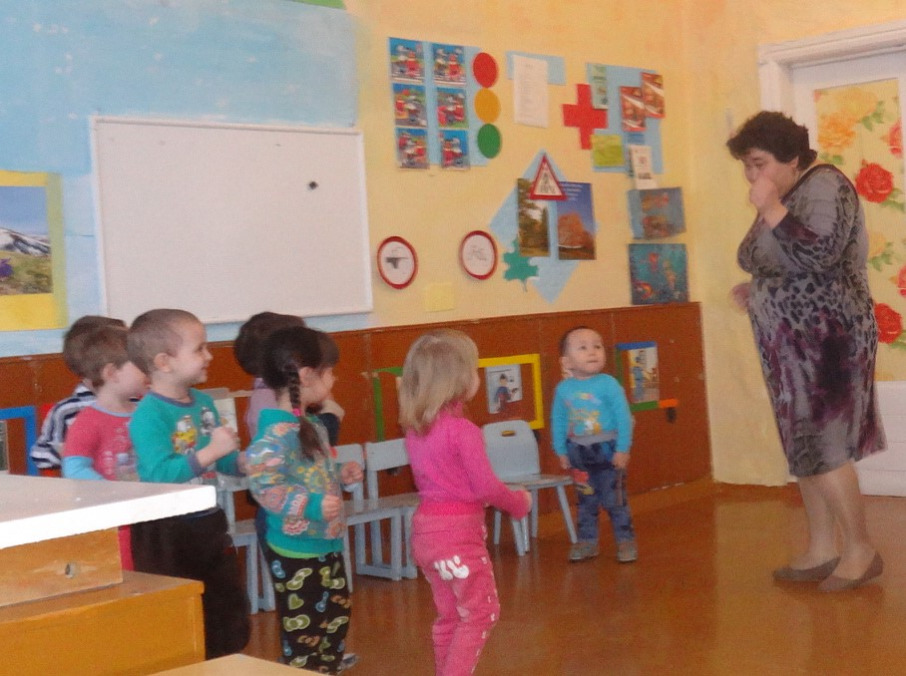

***Воспитатель: А сейчас я превращаюсь в Гульмиру Сырымбетовну, и нам пора возвращаться домой занимайте свои вагончики.***

***Дети: Чу – чу, в домой вас укачу.***

**ГУ СОШ № 2 отдела образования акимата г.Аркалыка**

**Мини-центр**

***Конспект открытого занятия по развитию речи в первой младшей группе «Балапан»***

***Тема: «В гостях у бабушки»***

***Провела: Оразалина Г.С.***

**Аркалык 2015-2016 учебный год**